Извещение о проведении открытого конкурса

Информационная карта открытого конкурса на право получения свидетельств об осуществлении перевозок по муниципальным маршрутам регулярных перевозок по нерегулируемым тарифам и карты маршрутов
№ 4 «Халтурина-Трактовая»; № 5 «Кирова-Заоничка».

Наименование организатора открытого конкурса | Администрация Александровского муниципального района Пермского края
Местонахождение организатора открытого конкурса;  Почтовый адрес, адрес электронной почты и номер контактного телефона организатора открытого конкурса | 618320, Пермский край, г. Александровск, ул. Ленина, 20а  amr@aleksraion.ru  834274 3 59 61
Предмет открытого конкурса | право получения свидетельств об осуществлении перевозок по муниципальным маршрутам регулярных перевозок по нерегулируемым тарифам и карты маршрутов № 4 «Халтурина-Трактовая»; № 5 «Кирова-Заоничка».  (Описание маршрута № 4 – Приложение 1), (Описание маршрута № 5 – Приложение 2)
Срок действия свидетельства об осуществлении перевозок по муниципальному маршруту регулярных перевозок | 5 лет
Место, время приема конвертов с заявками на участие в открытом конкурсе | 618320, Пермский край, г. Александровск, ул. Ленина, 20а, кабинет 12  Начиная с 04.12.2019 года, в рабочие дни с 9 – 16 часов, перерыв с 12 до 13 часов
Срок предоставления Конкурсной документации | 2 рабочих дня по письменному заявлению
Место предоставления Конкурсной документации | 618320, Пермский край, г. Александровск, ул. Ленина, 20а, кабинет 12
Порядок предоставления Конкурсной документации официальный сайт, на котором размещена конкурсная документация | Конкурсная документация для участия в открытом конкурсе доступна на официальном сайте администрации Александровского муниципального района в информационно-телекоммуникационной сети «Интернет» (далее – сеть «Интернет») по адресу: http://aleksraion.ru  или может быть получена у организатора открытого конкурса по письменному заявлению
Размер порядок и сроки внесения платы за предоставление Конкурсной документации | Плата не взимается
Место, дата и время вскрытия конвертов с заявками на участие в открытом конкурсе | 618320, Пермский край, г. Александровск, ул. Ленина, 20а, кабинет 13  25.12.2019 года, 10 часов 00 минут
Место и дата рассмотрения заявок и подведения итогов | 618320, Пермский край, г. Александровск, ул. Ленина, 20а, кабинет 13  09.01.2020 года, 10 часов 00 минут

Приложение 1
Описание маршрута № 4

Порядковый номер маршрута регулярных перевозок | Наименование маршрута регулярных перевозок | Наименование улиц, автомобильных дорог между остановочными пунктами по маршруту регулярных перевозок | Протяженность маршрута регулярных перевозок, км | Порядок посадки и высадки пассажиров | Вид регулярных перевозок | Виды и классы (максимальное количество ТС каждого класса) транспортных средств, которые используются для перевозок по маршруту регулярных перевозок |  |  | Время отправления с начального пункта | Время отправления с конечного пункта
 |  |  |  |  |  | Вид | Класс | Максимальное количество ТС | Время отправления с начального пункта | Время отправления с конечного пункта
4 |  | «Халтурина - Трактовая» | Халтурина, Чернышевского,  Ленина, Братьев Давыдовых, Свободы,  Маловильвенская, Свободы, Трактовая. | 12 | Только в установленных остановочных пунктах | Регулярная перевозка по нерегулируемому тарифу | Автобус | Малый или средний | 1 | (понедельник-пятница) 7:30, 8:00, 8:30, 9:00, 9:30, 10:30, 11:00, 12:30, 13:00, 13:30, 14:00, 14:30, 15:00, 15:30, 16:30, 17:00, 17:30, 18:20, 19:00, 19:40  (выходные- праздники)  8:30, 9:00, 9:30, 10:30, 11:00, 12:30, 13:00, 13:30, 14:00, 14:30, 15:00, 15:30, 16:30, 17:00, 17:30, 18:20, 19:00, 19:40
(понедельник-пятница) 7:45, 8:15, 8:45, 9:15, 9:45, 10:45, 11:15, 12:45, 13:15, 13:45, 14:15, 14:45, 15:15, 15:45, 16:45, 17:15, 17:50, 18:40, 19:20, 20:00

Приложение 1
Описание маршрута № 5

Порядковый номер маршрута регулярных перевозок | Наименование маршрута регулярных перевозок | Наименование улиц, автомобильных дорог между остановочными пунктами по маршруту регулярных перевозок | Протяженность маршрута регулярных перевозок, км | Порядок посадки и высадки пассажиров | Вид регулярных перевозок | Виды и классы (максимальное количество ТС каждого класса) транспортных средств, которые используются для перевозок по маршруту регулярных перевозок |  |  | Время отправления с начального пункта | Время отправления с конечного пункта
 |  |  |  |  |  | Вид | Класс | Максимальное количество ТС | Время отправления с начального пункта | Время отправления с конечного пункта
5 | Кирова – Заоничка | Кирова, Ворошилова, Садовая, Кирова, Войкова, Братьев Давыдовых, Гайдара, Комсомольская. | 12,9 | Только в установленных остановочных пунктах | Регулярная перевозка по нерегулируемому тарифу | Автобус | Малый или средний | 1 | (понедельник-пятница) 7:00; 7:40; 8:20; 9:00; 11:00; 12:20; 13:40; 16:20; 17:00; 18:20 (выходные- праздники) 8:20; 9:00; 11:00; 12:20; 13:40; 16:20; 17:00; 18:20 | (понедельник-пятница) 7:20; 8:00; 8:40; 9:20; 11:20; 12:40; 14:00; 16:40; 17:20; 18:40 (выходные- праздники) 8:40; 9:20; 11:20; 12:40; 14:00; 16:40; 17:20; 18:40

Схема маршрута № 4
Халтурина – Трактовая
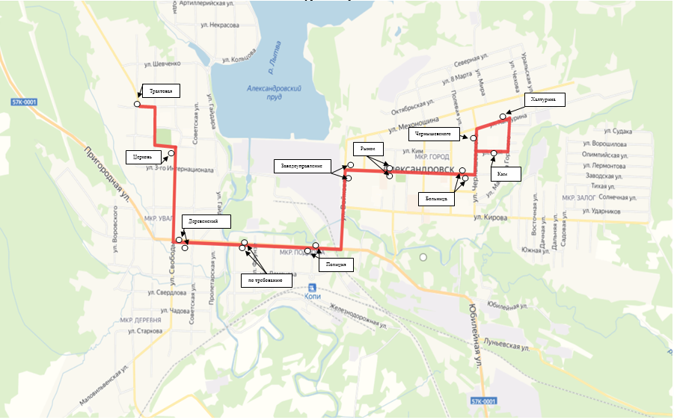

Схема маршрута № 5
Кирова - Заоничка
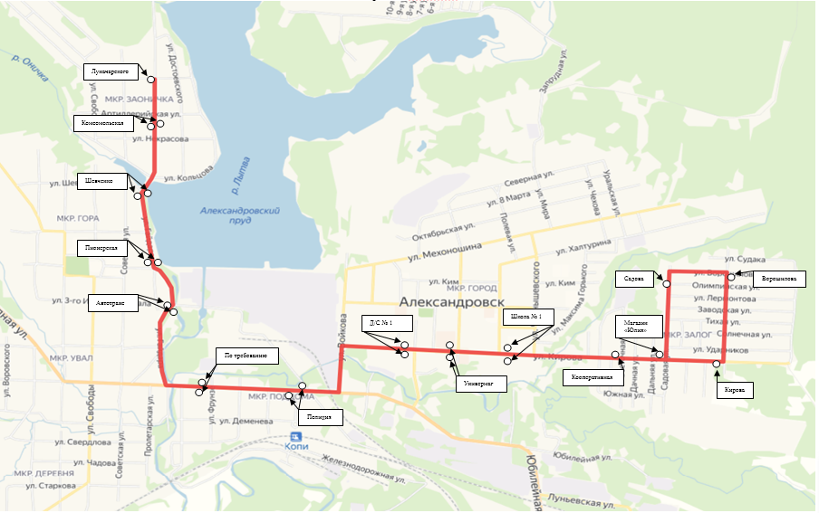
(выходные- праздники)
8:45, 9:15, 9:45, 10:45, 11:15, 12:45, 13:15, 13:45, 14:15, 14:45, 15:15, 15:45, 16:45, 17:15, 17:50, 18:40, 19:20, 20:00

